4 - Introducción

Ejercicios de estudio - RBI
PRIMER TRIMESTRE DEL 2025
PROFESOR: Luis Fernando Castillo Ossa

20 de febrero del 2025
- Dado el siguiente conjunto de Datos
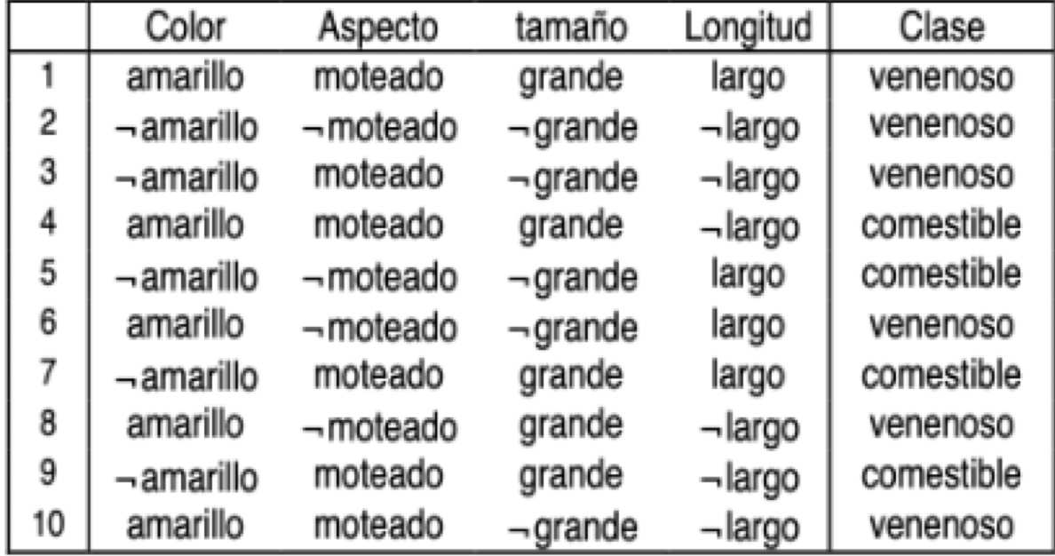
Generar un clasificador que utiliza probabilidad condicionada (Naive Bayes)
- Lógica Difusa:
Diseña un sistema experto basado en lógica borrosa (FLS) que regule el comportamiento de un termostato de aire acondicionado. El comportamiento del termostato depende de la. humedad de la habitación (alta, media o baja) y por supuesto de la temperatura existente en la habitación (que dividiremos en 4 grados posibles)
- Identifica el universo del discurso, las variables lingü.sticas del problema, las posibles
- funciones de pertenencia expresadas matemáticamente y las reglas necesarias que debemos
- incluir en la base de conocimiento del sistema.

- Defina un sistema multiagente que incorpore protocolo JADE-REQuest

3. Teoría de Juegos - 4 Poda Alfa Beta

Ejercicios Poda Alfa Beta

PRIMER TRIMESTRE DEL 2025
PROFESOR: Luis Fernando Castillo Ossa

20 de febrero del 2025
- Ejercicios Iniciales de Poda Alfa beta
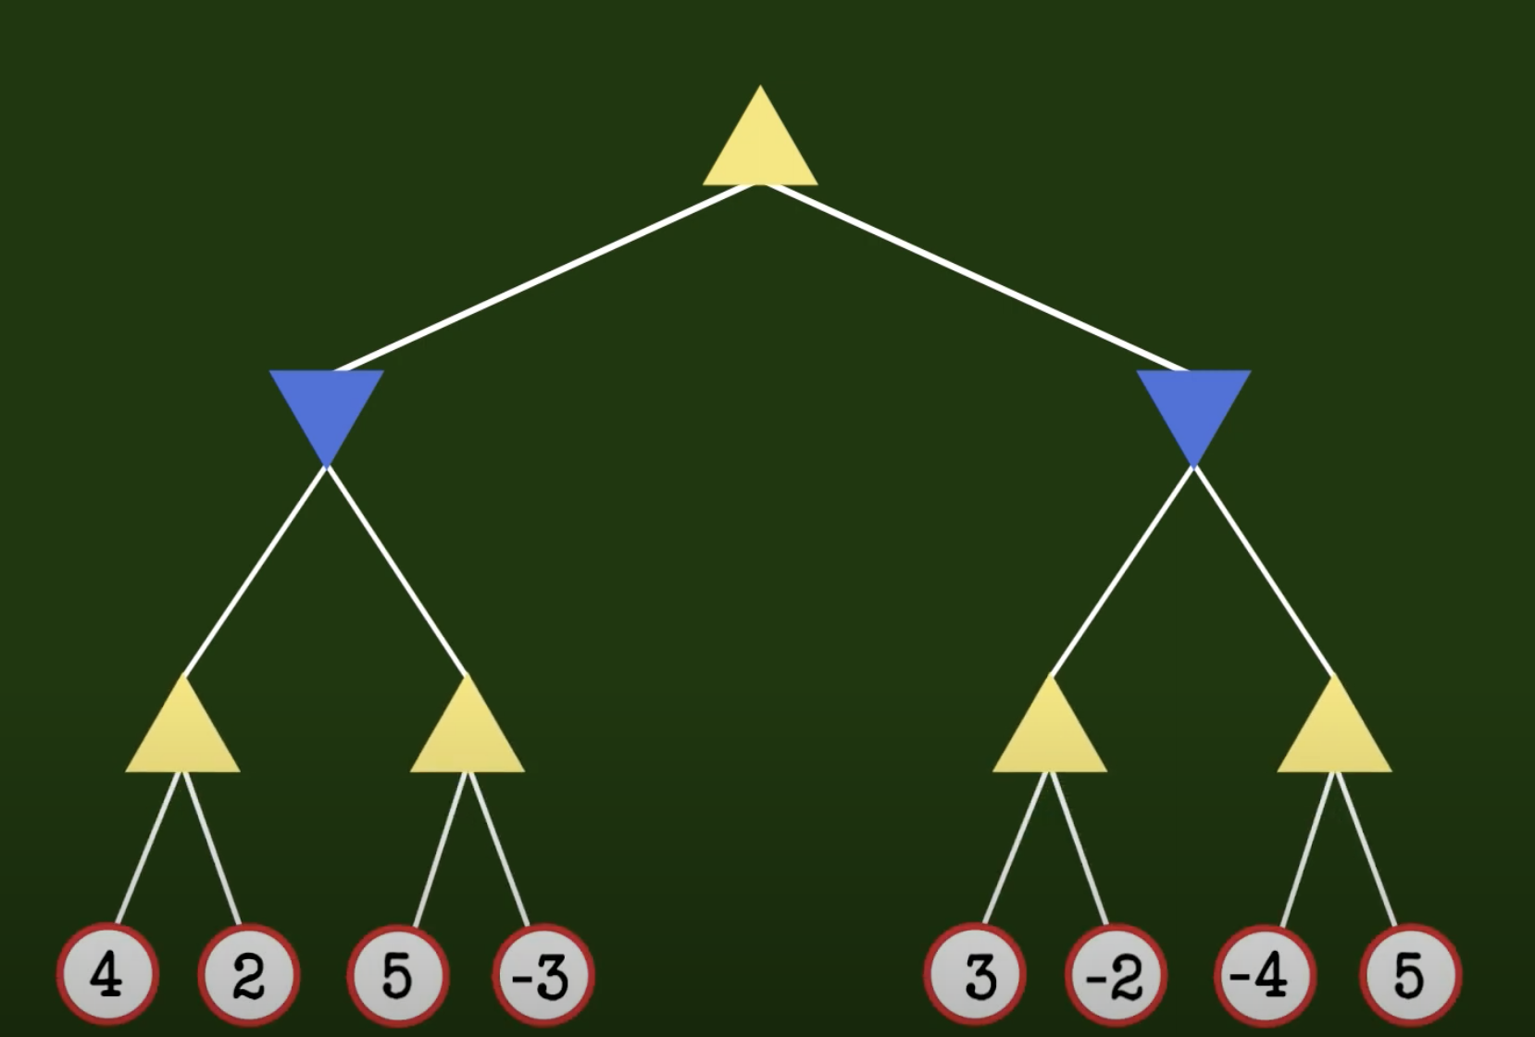
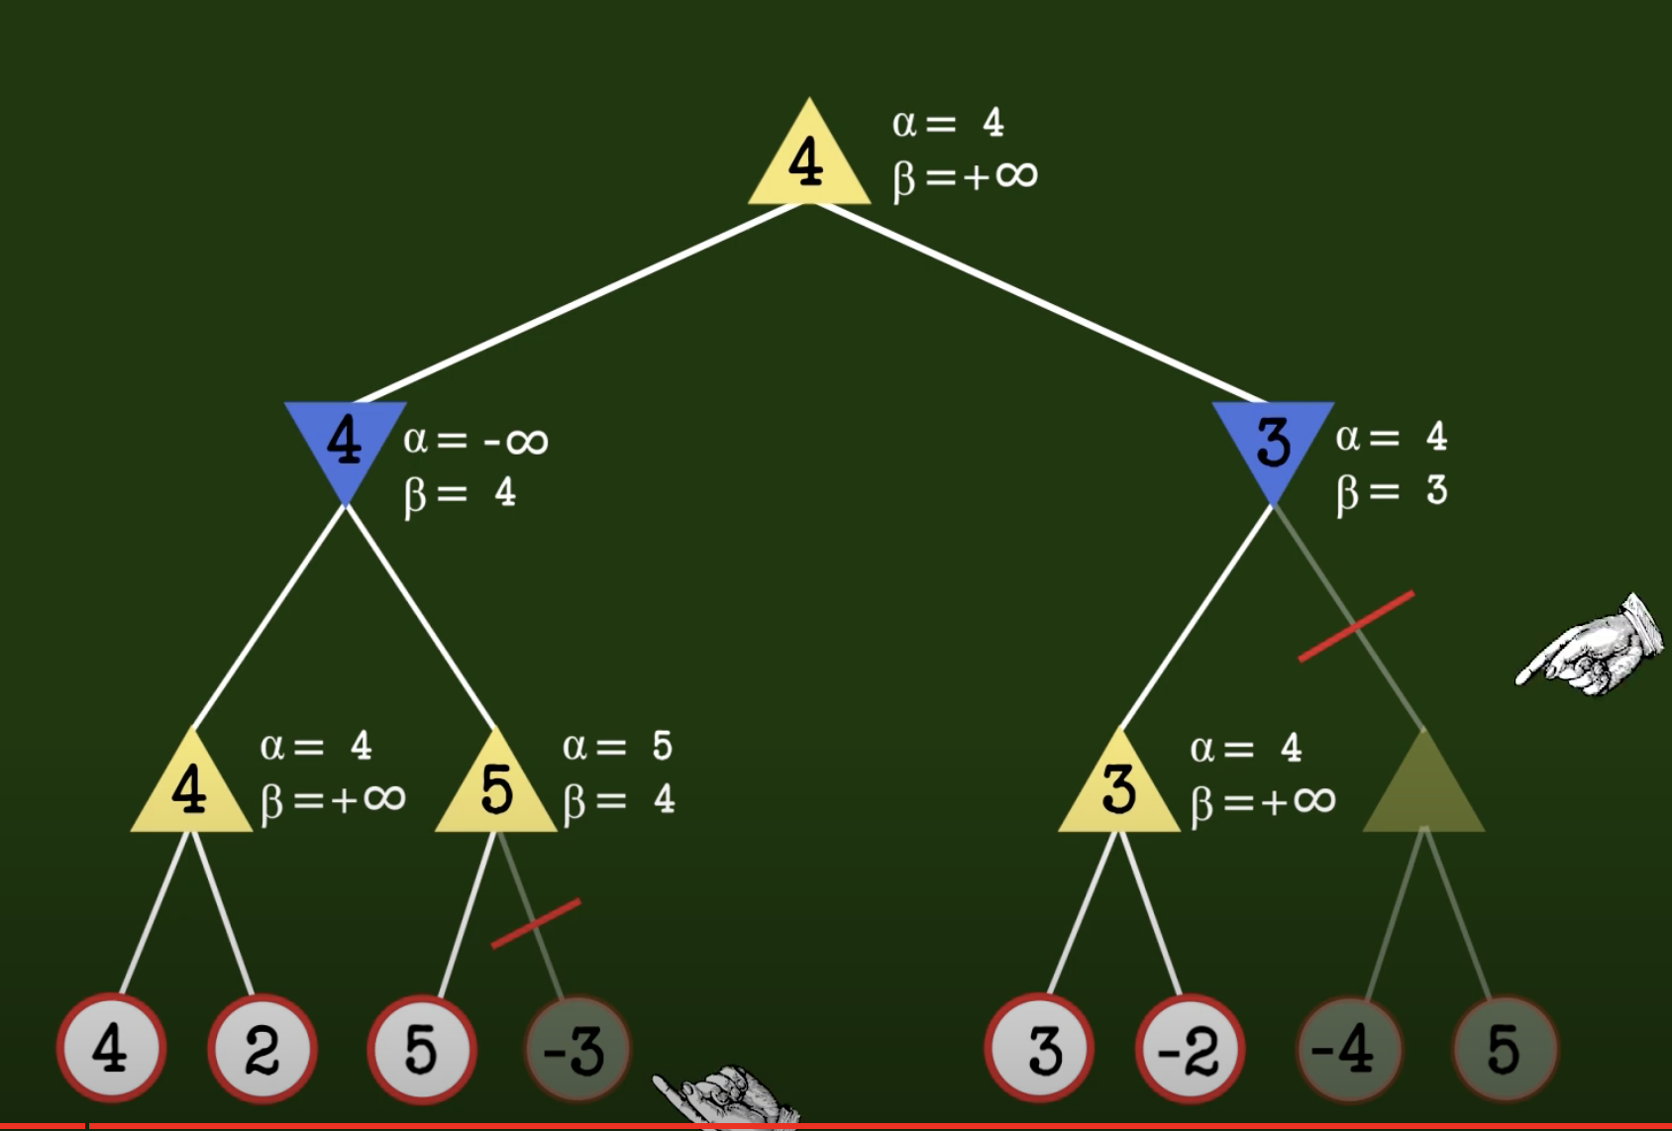
- Verifique cómo se ajustan los valores de Alfa y Beta, y cuáles nodos se podan.

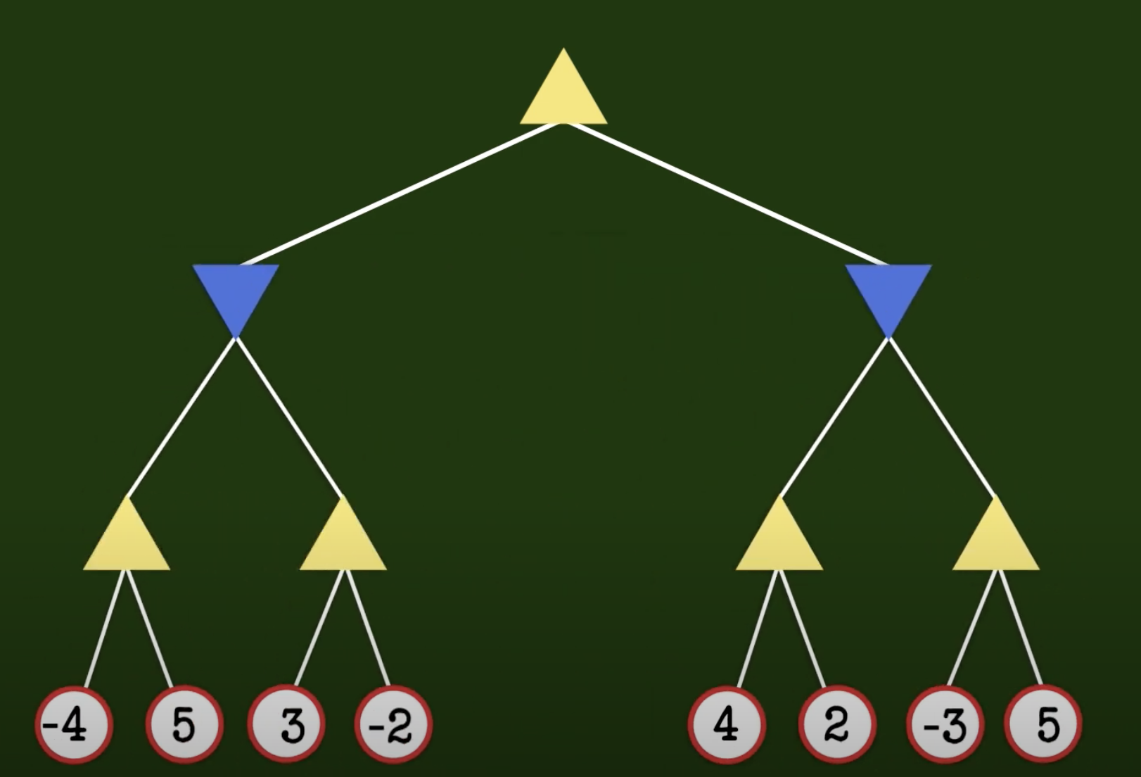
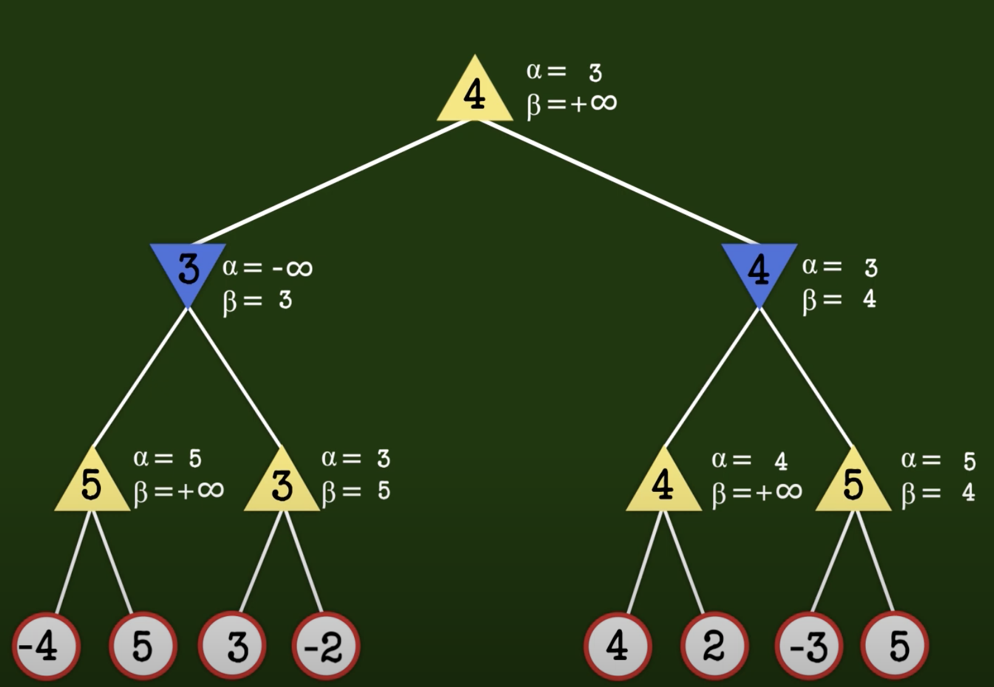
- Verifique como se ajustan los valores de Alfa y Beta, y cuales nodos se podan.
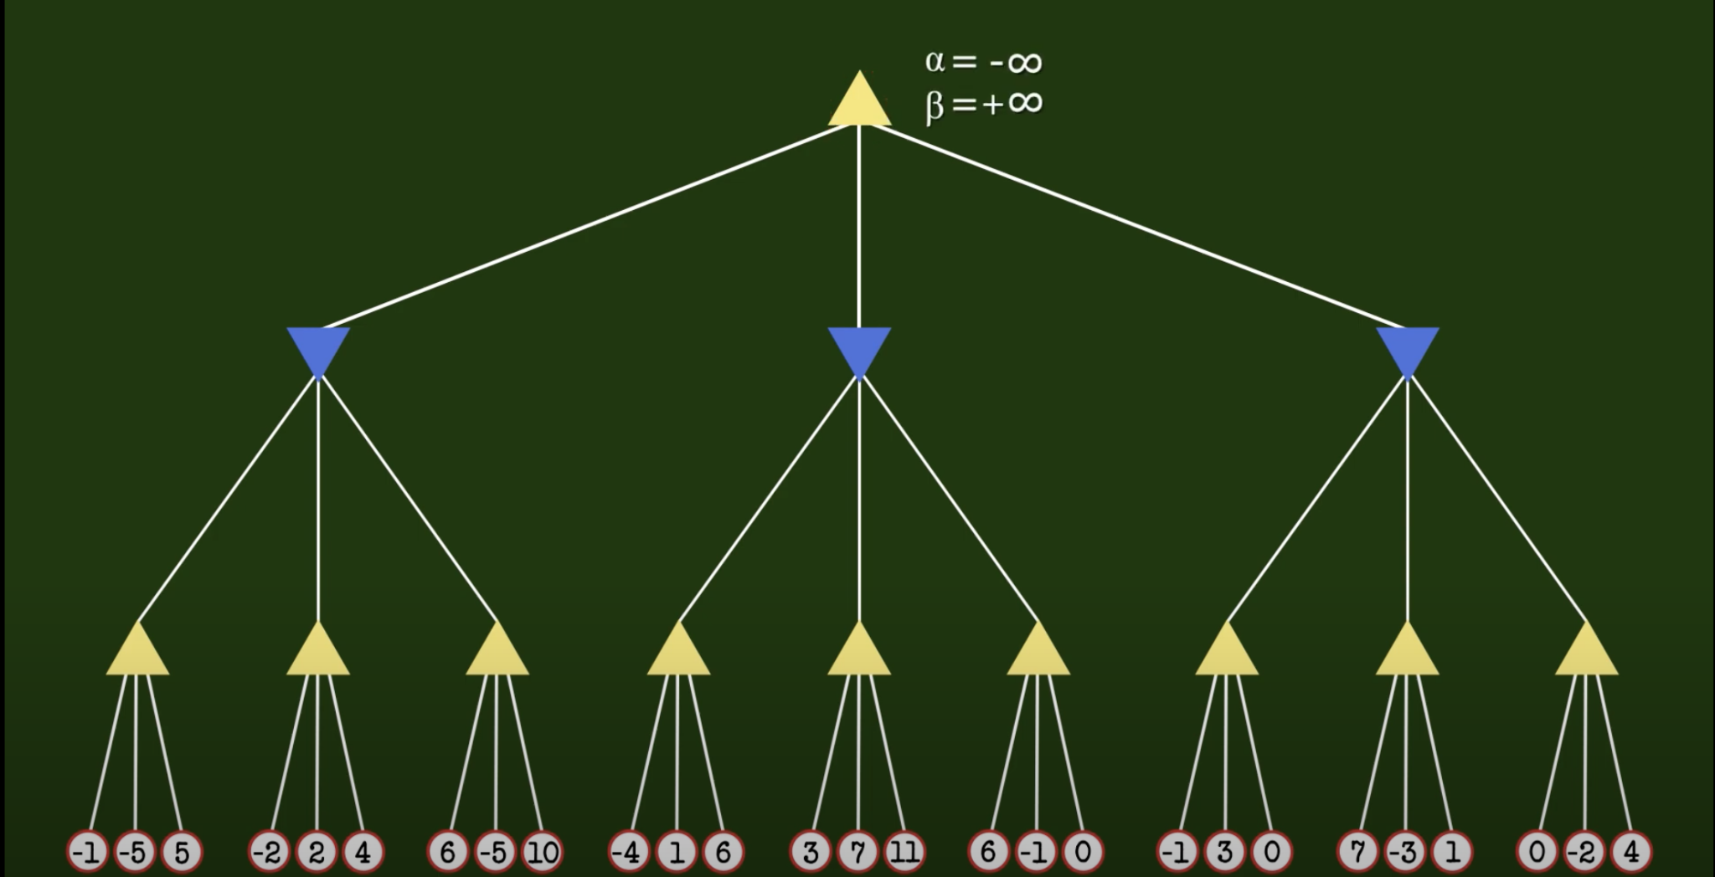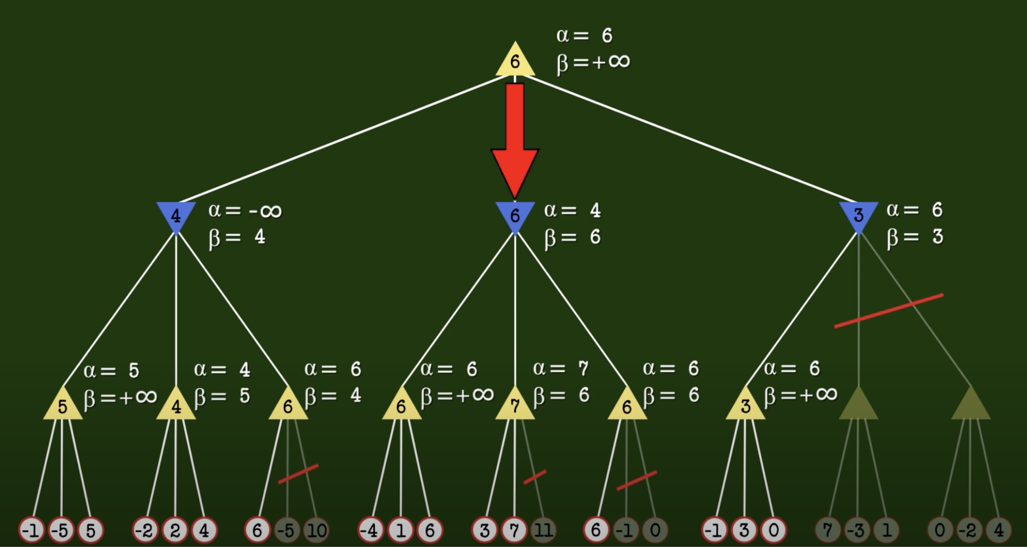

Ejercicios finales poda Alfa Beta.
- Dado el árbol de juego de la figura, ¿cuál es la mejor jugada para el nodo raíz MAX (S) si aplicamos un alfa-beta?
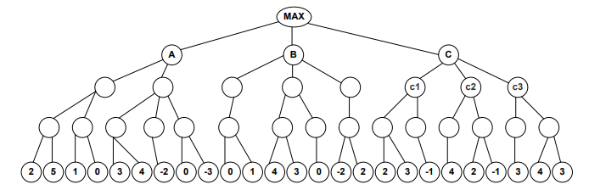
- ¿Cuál será la mejor jugada para el nodo raíz si aplicamos el algoritmo α-β para el árbol de la figura?
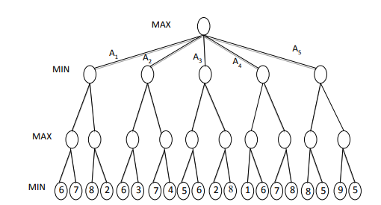
- Dado el árbol de juego de la figura y aplicando un procedimiento alfa-beta ¿Qué valor debería tener el NODO terminal sombreado para que se produzca el corte indicado en la figura?
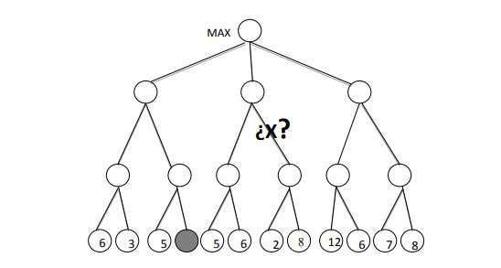

Gracias por la atención.

